Dzień dobry kochane dzieciaczki bardzo się za wami stęskniła.

W tym tygodniu będziemy przygotowywać się do Wielkanocy .

Temat : „Pisanki kraszanki ”

1.„**Masażyk relaksacyjny** (z rodzicami):

**Stary niedźwiedź mocno śpi i o wiośnie śni:**

**Śniła mu się pisaneczka ta co cała jest w kropeczkach** (uderzenia paluszkami- kropki)

**Była też w paseczki** (rysujemy paseczki)

**I w wesołe krateczki** (rysujemy krateczkę)

**Ta w malutkie ślimaczki** (rysujemy ślimaczki)

**I żółciutkie kurczaczki** (rysujemy kurczaczki- kółko, kółko, nóżki, dzióbek)

**Cii... wiosna, wiosna ach to ty!** (całymi dłońmi)

2.Posłuchaj piosenki i zaśpiewaj:

<https://www.youtube.com/watch?v=OTPObfVuHCY>

 3.Karty pracy str. 23- naklej pisanki we właściwych miejscach, poćwicz liczenie do 6.

 4.Wykonaj pisankę

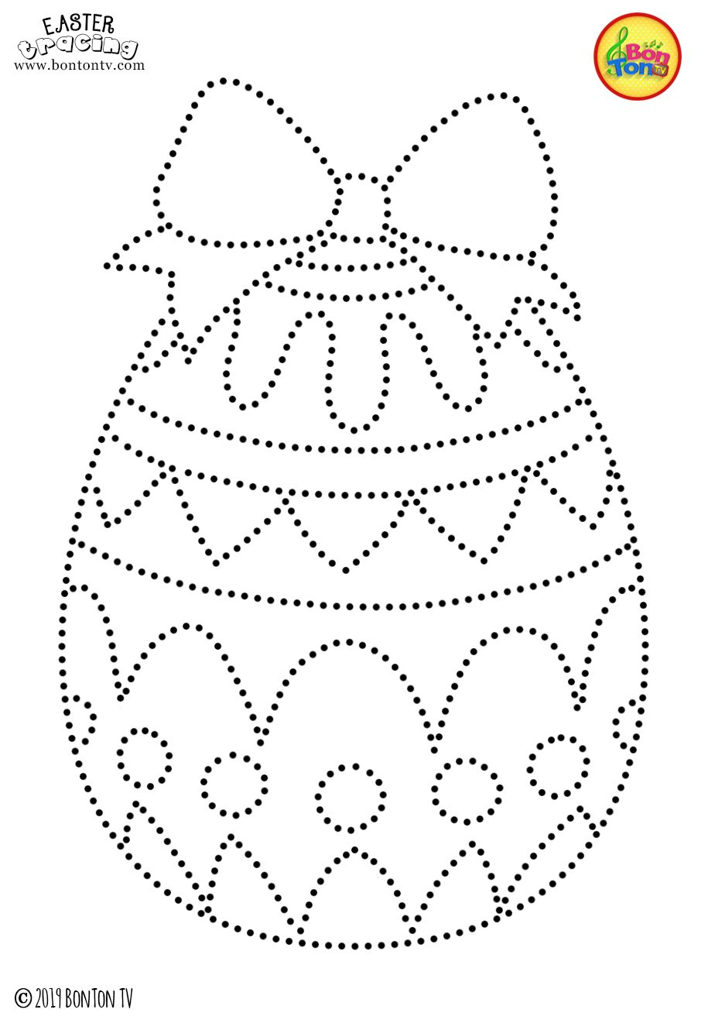

  5.Narysuj po śladzie pisankę, zeszyt grafomotoryczny str. 41.

6. Historyjka wielkanocna –wytnij 4 elementy i złóż według kolejności kolejności

